FASES REQUERIMIENTO DE SOFTWARE

1. DESCRIPCION GENERAL DEL REQUERIMIENTO 2
2. FASE DE FORMALIZACIÓN 3
3. ANALISIS DE REQUISITOS Y REQUERIMIENTOS 4
5. LEVANTAMIENTO DEL REQUERIMIENTO DETALLADO 8
6. DISEÑO DE LA ARQUITECTURA DE SOLUCION 10

DESCRIPCION GENERAL DEL REQUERIMIENTO

PROYECTO | Automatización de Demandas
Nombre Requerimiento: | Creación de página web para la automatización de proceso de demandas
Fecha Solicitud: | 18/02/2022
Responsable(s) Solicitud: | Uriel Alvarado
Dependencia(s) Solicitante: | Equipo de Desarrollo
Responsable Funcional designado por el equipo de desarrollo de software: | Uriel Alvarado

FASE DE FORMALIZACIÓN

Descripción de la Solicitud
Usuario Solicitante
- Se requiere automatizar las demandas de los clientes, a través de una página web llenando un formulario.
- Dicha pagina web contara con transacciones dentro de ella
- Para dar seguimiento a su demanda, el cliente crea una cuenta en la plataforma y verá el seguimiento de cada una de las actualizaciones del proceso legal.
- El administrador del sitio recibe la notificación de una nueva demanda y con los datos otorgados por el cliente y esto creara automáticamente un para iniciar el proceso
- El administrador debe de ser capaz visualizar los pagos recibidos dentro de un dashboard y su total de ganancias.
- EL usuario será notificado por medio de correos electrónicos el estado de su proceso
- Debe poder visualizarse en cualquier tipo de dispositivo.

Líder Funcional
Se creará un sitio web el cual contendrá un formulario para automatizar la demandas de los clientes con los datos nombre, edad, sexo, no de registro, tipo de demanda, comentarios etc.

Se entregara documentación como manuales de usuario para mejorar la experiencia

FIRMAS DE ACEPTACIÓN:

________________________________ _______________________________
Nombre Responsable Solicitud Uriel Alvarado González
Dependencia Solicitante Oficina Tecnologías de la Información

ANALISIS DE REQUISITOS Y REQUERIMIENTOS

Fecha Inicio | 01/03/2022 |  | Fecha Final | 01/05/2022
Modelamiento de Negocio

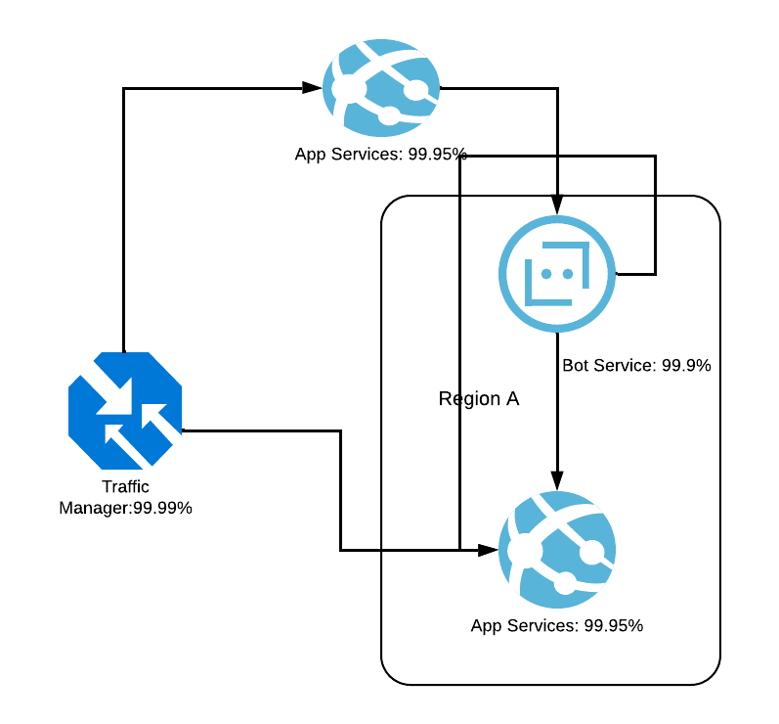
Términos de Referencia
Alcance de la solución | Despliegue de la pagina web funcional, junto a sus servicios arriba y base de datos
Requerimientos Funcionales y criterios de aceptación y | - El software valida automáticamente a los clientes con el sistema de gestión de contactos ABC.  - El sistema de ventas debe permitir a los usuarios registrar las ventas de los clientes.  - El color de fondo de todas las ventanas de la aplicación será azul y tendrá un valor de color RGB hexadecimal de 0x0000FF.  - Solo los empleados a nivel gerencial tienen derecho a ver los detalles de los ingresos.  - El sistema de software debe estar integrado con una API bancaria.  - El sistema debe ejecutar software Sección 508 requisito de accesibilidad.
Requerimientos no Funcionales y de calidad | - El sistema debe ser capaz de procesar N transacciones por segundo. Esto se medirá por medio de la herramienta SoapUI aplicada al Software Testing de servicios web.  - Toda funcionalidad del sistema y transacción de negocio debe responder al usuario en menos de 5 segundos.  - El sistema debe ser capaz de operar adecuadamente con hasta 100.000 usuarios con sesiones concurrentes.  - Los datos modificados en la base de datos deben ser actualizados para todos los usuarios que acceden en menos de 2 segundos.
Interesados en la solución
  Nombre/Rol/Perfil | Descripción
  Juan Perez Desarrollador | Desarrollador
Precondiciones | Pago en un 50%
Requisitos Técnicos | Tipo de Desarrollo | Web Escritorio Móvil Servicio Web  Servicio Windows Otro:__________________
Requisitos Técnicos | Base de Datos | Oracle  SQL Server  MySQL  MongoDB  Otro:__________________ |  |  | Versión  _______  _1.80______  _______  _______  _______  _______
Requisitos Técnicos | Lenguaje | C#  VB  PHP  Java  JavaScript  Otro:___________________ |  |  | Versión  _______  _______  ______3.23_  _______  _______  _______  _______
Viabilidad Técnica | Luego de adelantado el análisis de los requisitos y requerimientos es viable proponer una solución técnica para esta solicitud: SI (X ) NO ( )

FIRMAS DE ACEPTACIÓN:
Nombre | Dependencia | Teléfono | Firma
Juan Perez | Max | 00000000 | X
Uriel Alvarado | Max | 00000000 | X
- FASE DE PLANEACIÓN Y GERENCIA DEL PROYECTO

Responsable |  |  |  |  | Fecha
Plan estratégico de fases del proyecto
N° | Nombre Etapa | Actividad |  | Rol Responsable |  | Fecha Inicio | Fecha Fin | Comentarios
1 | Toma de Requerimientos | Toma de requerimientos |  | Developer |  | 23/02/2022 | 23/02/2022
2 | Proceso | Análisis de requerimientos |  | Developer |  | 24/02/2022 | 24/02/2022
3 | Desarrollo | Desarrollo |  | Developer |  | 01/03/2022 | 01/03/2022
4 | Pruebas | Pruebas |  | Developer |  | 01/04/2022 | 01/04/2022
5 | Liberación | productivo |  | Developer |  | 01/05/2022 | 01/05/2022
Diagrama de planeación


